Kurzaktivierung mit Alltagsgegenständen
Aktivierung und Gedächtnistraining mit alltäglichen Dingen
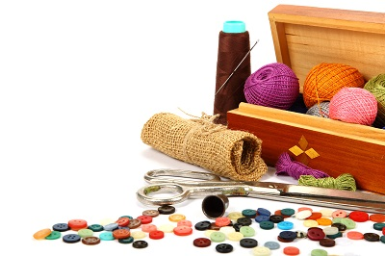
Ob Papier, Zeitung, Postkarten, Kalenderblätter, Deckel, Knöpfe, Wolle, Naturmaterialien …
Wir alle haben einen Fundus an Gegenständen, die sich für Aktivierungen verwenden lassen.
Noch besser ist es, wenn sich die Aktivierung mit Gedächtnistraining verknüpfen lässt.
In diesem Seminar werden verschiedene Übungen vorgestellt, ausprobiert und gemeinsam Ideen gesammelt.
Inhalte und Ziele: - Beschäftigung und Demenz
- Kreative Ideen für die Aktivierung mit Alltagsgegenständen
- Wahrnehmungsübung
- Bewegungsübungen
- Erprobte Beschäftigungsideen aus der Praxis
- Motorisches und kognitives Training zur Stärkung der Selbstständigkeit im Alltag
- Reflexion
Umfang:
8 Unterrichtseinheiten
Sabine Hummel Ganzheitliche Gedächtnistrainerin MAKS Therapie Dozentin Dozentin Verlag Sing Liesel
Samstag, 05.03.2022 von 9.00 Uhr – 16.00 Uhr
Kursgebühr 85.00€
Anmeldung: hummelsabine@t-online.de oder 07724 5222

